Игра "Мир физики".
Цели и задачи:
-Обобщение и углубление изученного материала в области физики за основную школу.
- Развитие познавательных и творческих способностей, умение самостоятельно пополнять знания.
- в игровой форме развивать у учащихся интерес к физике и к процессу обучения в целом;
- поднять престиж умных, но не всегда популярных в классном коллективе, учащихся.
Оформление кабинета: Над доской плакаты со словами:
- Физика! Какая ёмкость слова!
Физика для нас не просто звук!
Физика – опора и основа,
Всех без исключения наук! (слова студенческой песни)
- Здравый смысл в физике - это те предрассудки, которые складываются в возрасте до 18 лет.
А. Эйнштейн.
Учитель физики:
Физика, физика – это наука!
Но вижу в глазах у детей только муку.
Формулы скачут, мелькают подряд,
Ох, как же трудно их выстроить в ряд!
Но без физики не объяснить,
И кран подъемный, и гвоздь как забить,
И почему самолеты летают,
И корабли в моря уплывают,
Как у нас лампочки светят в квартире,
Как мы программу смотрим в эфире,
Как в Космос летаем, машины водим,
И почему по Земле так просто мы ходим.
Ход игры
Игра состоит из семи раундов. Класс выставляет на соревнование две команды из 5 человек.

Первый раунд Кто быстрее
В первом раунде командам предлагается ответить на вопросы, за каждый правильный ответ – 1 балл.
1. Космический корабль летит со скоростью 8км/час. Может ли скорость мухи, летающей в кабине космического корабля, быть больше скорости самого корабля?
Ответ. Да, если муха летит по направлению движения космического корабля, и за ней наблюдают с Земли.
2. Вы услышали эхо через 2с. На каком расстоянии оказалось препятствие. Принять скорость звука равной 340 м/с.
Ответ. 170 м.
3. Частота переменного тока равна 50 Гц. Каков период колебаний тока?
Ответ. 0,02с.
4. Расстояние от космического корабля до Земли равно 2,4*1010м. Сколько времени идет радиосигнал от Земли до корабля?
Ответ. 80 с.
5. Если шар, куб и цилиндр будут одновременно пущены вниз по наклонной плоскости, какой предмет окажется внизу первым, какой вторым и какой третьим? (Первым будет куб, вторым шар, последним будет цилиндр, так как шар и цилиндр потратят часть энергии на вращение, что и уменьшит их скорость.)
6. В небольшой прозрачный ящик поместили птичку колибри. Ящик закрыли и поставили на весы. Если птичка сидит на дне ящика, весы показывают 85 г (известно, что масса птички 2 г). Что покажут весы, если птичка взлетит и будет "висеть'' внутри ящика? При взлете не учитывайте момента взлета и резких движений птицы. (Показания весов не изменятся, так как во время парения птичка все время должна отбрасывать воздух вниз, чтобы создать подъемную силу, равную средней величине своего веса.)
Второй раунд. Назовите фамилию ученого.
Во втором раунде, за каждый правильный ответ – 1 балл.
1. Древнегреческий философ и ученый, учился в академии Платона в Афинах, у царя Македонии Филиппа был воспитателем его сына Александра (будущего полководца), в Афинах основал свою школу - перипатетиков, в своих трактатах изложил свои представления о природе и движении.
Ответ. Аристотель.
2. Английский ученый, создатель классической механики, сформулировавший ее четыре закона, разработал дифференциальное и интегральное исчисление, развил корпускулярную теорию света, сконструировал телескоп-рефлектор (зеркальный), исследовал интерференцию и дифракцию света, создал физическую картину мира, которая длительное время господствовал в науке.
Ответ: Исаак Ньютон.
3. Итальянский физик и астроном, изучал медицину, но, увлекшись геометрией и механикой, стал изучать математику. Открыл законы инерции, свободного падения тел, движения тел по наклонной плоскости, открыл закон сложения движений и закон постоянства периода колебаний маятника, создатель телескопа, первооткрыватель четырех спутников Юпитера, гор на Луне, пятен на Солнце и фаз на Венере.
Ответ. Галилео Галилей.
Электромагнитное поле
4. Английский физик, химик, проводил исследования в области электричества, магнетизма, магнитооптики, электрохимии. Открыл явление электромагнитной индукции, открыл законы электролиза, ввел понятия: подвижность, катод, анод, ионы, электролиз, ввел представление об электрических и магнитных силовых линиях.
Ответ. М. Фарадей.
5. Датский физик, профессор Копенгагенского университета, работы посвящены электричеству, акустике, молекулярной физике, обнаружил действие электрического тока на магнитную стрелку, что привело к возникновению новой области физики-электромагнетизма.
Ответ. Ханс Эрстед.
6. Английский физик, основоположник ядерной физики, исследования посвящены радиоактивности, атомной и ядерной физики, заложил основы современного учения о радиоактивности и теории строения атома, 1908г. Нобелевская премия по химии, осуществил первую искусственную ядерную реакцию, превратив азот в кислород, заложив тем самым основы современной физики ядра, открыл протон, создал большую школу физиков.
Ответ. Эрнест Резерфорд.

Третий раунд. Головоломки
За правильный ответ – 1 балл.
а) Через несколько минут они должны будут предоставить решение головоломок.
Подсказка: Прочитайте изречение И. Ньютона, двигаясь по часовой стрелке, пропуская определенное количество кружков. Ответ: Гипотез не сочиняю
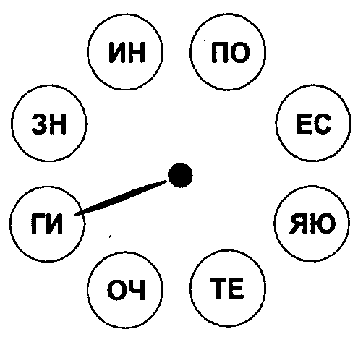
б) Подсказка: Вырежьте, затемнены клеточки в первом квадрате, наложите его на второй. Поворачивал его четыре раза, прочитаете слова Рене Декарта. Ответ: «Дайте мне материю и движение, и я построю мир»
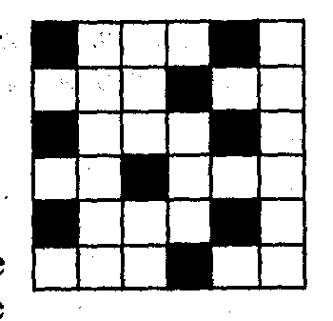
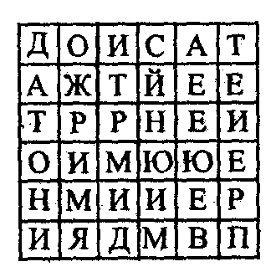

Четвертый раунд. Кроссворд «Наоборот»
За каждый правильный ответ – 1 балл.
В сетке кроссворда стоят цифры, а по горизонтали вписаны слова.
Вопросы не нумеруются и располагаются столбиком в беспорядке.
Нужно «взять» стоящий первый вопрос и соотнести с ним одно из слов- ответов, а затем около этого вопроса поставить цифру, которая «обозначит» нужное слово в сетке кроссворда. Затем так же поступить со вторым вопросом и т.д.
Задание: соотнесите приведенные ниже определения и слова в клетках кроссворда, поставьте около них числа.
• Изменение скорости в единицу времени —(3)
• Произведение массы тела на его скорость —(6)
• 24часа—(1)
• Секунда — единица измерения... —(7)
• Первый в мире летчик-космонавт —(2)
• Единица Измерения пути —(5)
• Сумма длин всех участков траектории, пройденный телом за рассматриваемый промежуток времени -(4)
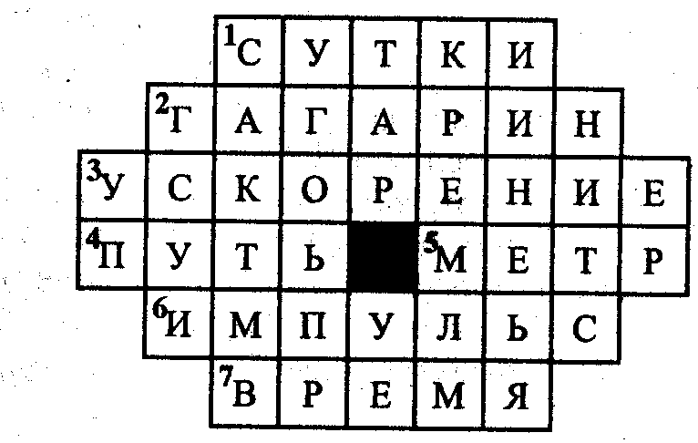
Пятый раунд. Кроссворд
За каждый правильный ответ – 1 балл.

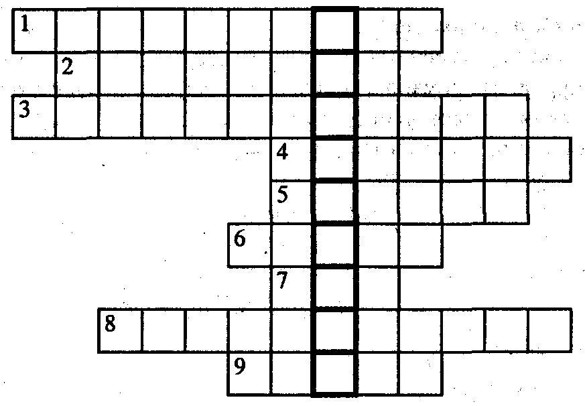 1. Вещество, непроводящее электричество. 2 и 6. Ученые, опыты которых доказали существование электрона и позволили измерить его заряд. 3. Сообщение телу электрического заряда. 4 и 5. Частицы, из которых состоит атома. 7. Атом, потерявший или присоединивший один или несколько электронов. 8. Прибор, служащий для обнаружения заряда. 9. Одно из веществ, испускающих альфа-частицы.
По вертикали в выделенном столбце: ученый, опыты которого лежат в основе ядерной модели строения атома.
Ответы: 1. Диэлектрик. 2. Милликен. 3. Электризация. 4. Не 5. Протон. 6. Иоффе.
7. Ион. 8. Электроскоп. 9. Радий. По вертикали: Резерфорд.

Шестой раунд. Ребусы
За каждый правильный ответ – 1 балл.

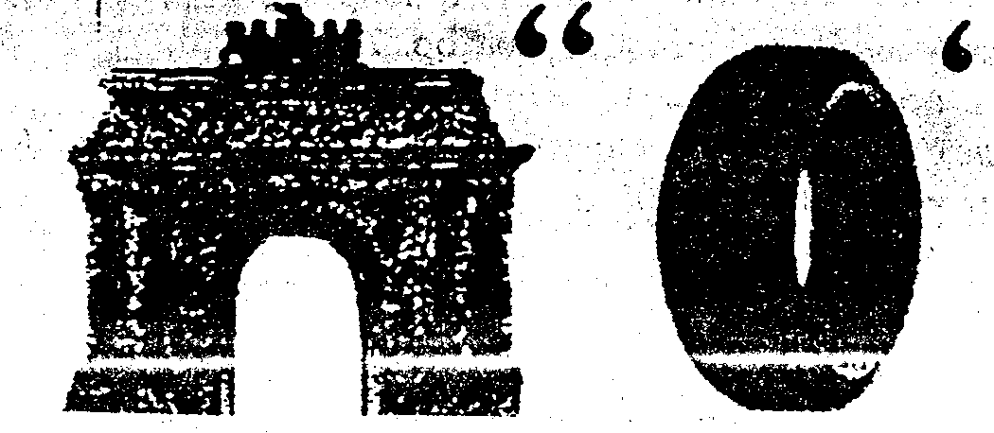 аршин 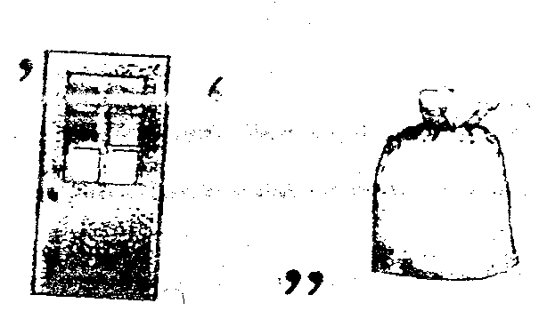 вершок 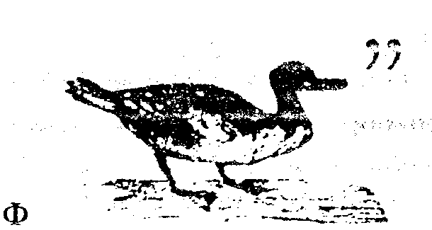 фут 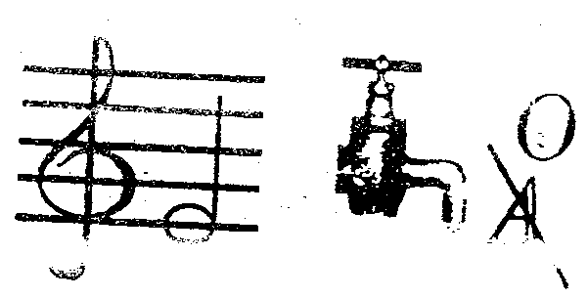 микрон 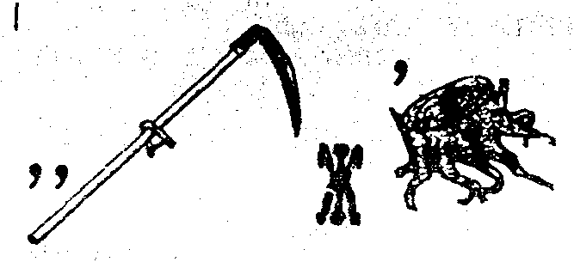сажень 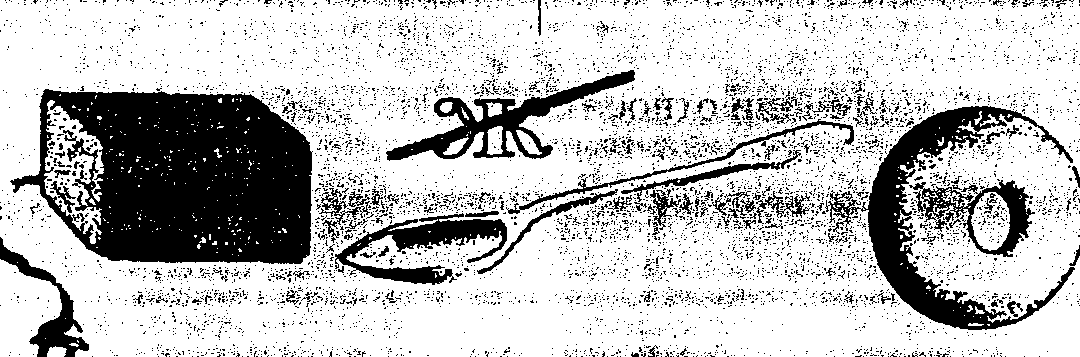радиолокатор
Седьмой раунд. Гонка (на время)
За каждый правильный ответ – 1 балл.
Вопросы первой команде
1. Частицы, из которых состоят молекулы (Атомы)
2. Единица измерения силы тока (Ампер)
3. Изобретатель лампы накаливания (Лодыгин)
4. Процесс перехода вещества из парообразного состояния в жидкое. (Конденсация)
5. Атом, потерявший иди получивший электрон (Ион)
Вопросы второй команде.
1. Устройство, с помощью которого уменьшают трение вращающихся валов машин, станков (Подшипник)
2. Английский физик, предложивший ядерную модель атома (Резерфорд)
3. Передача заряда Земле (Заземление)
4. Катушка с железным сердечником внутри (Электромагнит)
5. Прибор для измерения силы (Динамометр)

Итог игры, награждение
Ведущий: Время игры подошло к концу. Мы убедились, что у команд качественные знания по физике. Уверена, что каждый из Вас, в ходе игры узнал много нового и интересного.

Вопросы болельщикам.
Пока команды выполняют задания, для болельщиков предлагаются загадки. За правильный ответ 1 балл в пользу команд.

1. Рассыпалось к ночи золотое зерно,
Глянули поутру – нет ничего. (звезды на небе)

2. Ни до неба, ни до земли (падающая звезда.)

3. Влезет в окно, Растянется как сукно,
Не прогонишь ни пестом,
Ни плетью, ни шестом.
Пора придет – сам уйдет. (свет.)

4. Вечером наземь слетает,
Ночь на земле прибывает,
Утром опять улетает. (роса.)

5. Гуляет в поле, да не конь,
Летает на воле, да не птица. (ветер.)

6. Летит птица орел,
Несет в зубах огонь,
Огневые стелы пускает,
Никто ее не поймает. (молния.)

7. Крупно, дробно зачастил,
Всю землю напоил. (дождь.)

8. Громко стучит,
Звонко кричит,
А что говорит –
Никому не понять,
И мудрецам не узнать. ( гром.)

9. Сперва блеск,
За блеском треск,
За треском плеск. ( молния, гром, дождь.)

10. Раскинулся золотой мост,
На семь сел, на семь верст. (радуга.)

11. Без рук, без ног,
А рисовать умеет. (мороз.)

12. На дворе горой,
А в избе водой. (лед.)

13. По морю идет, идет,
А до берега дойдет –
Тут и пропадет. ( волна.)

14. Сидит Пахом,
На коне верхом,
Книги читает,
А грамоты не знает. (очки.)

15. Никто его не видывал,
А слышать всякий слыхивал,
Без тела, а живет,
Без языка кричит. (эхо.)

16. Я в Москве, он в Ленинграде,
В разных комнатах сидим.
Далеко, а будто рядом
Разговариваем с ним.
Кто нам помогает? (телефон)

17. В нашей комнате одно,
Есть волшебное окно.
В нем летают чудо – птицы,
Бродят волки и лисицы.
Знойным летом снег идет,
А зимою сад цветет.
В том окне чудес полно.
Что же это за окно? (телевизор)

1. Три первые буквы на охоте,
На выстрел отклик свой дают,
Приставьте то к ним, чем на флоте,
До дна морского достают.
Я – удивительный прибор,
Для измерения глубин.
Ответ: эхо – лот, эхолот.

2. Слева направо прочитаешь –
Зимой на печке он сидит,
Читай обратно и узнаешь –
Без ног по проводу бежит.
Ответ: кот – ток

3. Я важный элемент в таблице,
Но стоит букве измениться –
И я всем селам, городам,
Любую новость передам. Ответ: радий – радио.

4. С “М” – единица,
С “Б” – я в больнице,
С “Р” – я на сцене,
А с “С” – на столе.
Ответ: моль, боль, роль, соль.

5. Я металл, меня ты знаешь,
Если “Б” ко мне приставишь,
Небо скрою в снежной мгле.
Ответ: уран – буран.

6. Я с полки книгу взял, прибавил “А” –
И превращенье вдруг свершилось сразу:
От книги не осталось и следа,
И даже в микроскоп не видно глазу.

Ответ: том – атом.

7. В планету поместите слог –
И ветер воздух всколыхнет.
Его сильнее не найти,
Он все сметает на пути.
Ответ: уран – ураган.

8. Такое время года вы любите не зря:
Хорошая погода, походы, лагеря…
Но буквы поменяй местами –
И мы предмет получим с вами.
Ответ: лето – тело.

Подсказка: Прочитайте изречение И. Ньютона, двигаясь по часовой стрелке, пропуская определенное количество кружков.

Подсказка: Вырежьте, затемнены клеточки в первом квадрате, наложите его
на второй. Поворачивал его четыре раза,
прочитаете слова Рене Декарта.

Задание: соотнесите приведенные ниже определения и слова в клетках кроссворда, поставьте около них числа.
• Изменение скорости в единицу времени —
• Произведение массы тела на его скорость —
• 24часа—
• Секунда — единица измерения... —
• Первый в мире летчик-космонавт —
• Единица Измерения пути —
• Сумма длин всех участков траектории, пройденный телом за рассматриваемый промежуток времени –

1. Вещество, непроводящее электричество. 2 и 6. Ученые, опыты которых доказали существование электрона и позволили измерить его заряд. 3. Сообщение телу электрического заряда. 4 и 5. Частицы, из которых состоит атома. 7. Атом, потерявший или присоединивший один или несколько электронов. 8. Прибор, служащий для обнаружения заряда. 9. Одно из веществ, испускающих альфа-частицы.
По вертикали в выделенном столбце: ученый, опыты которого лежат в основе ядерной модели строения атома.

